Εργαστήριο Φυσικής 5
Εργαστηριακό Τμήμα | ΜΗΠΕΡ 3 Παρασκευή 09:00 – 11:00
Ομάδα | 4
Όνοματεπώνυμο και ΑΜ Φοιτητή | Λουκής Αυξεντίου, 2017050106
Όνοματεπώνυμα και ΑΜ Φοιτητών της Ομάδας | Πέτρος Ολύμπιος, 2017050107  Ορέστης Παύλος Σάββας, 201650140
Είδος Αναφοράς | ΟΜΑΔΙΚΗ
Ημερομηνία Εκτέλεσης | 24 Νοε 2017
Τίτλος Άσκησης | ΘΕΡΜΙΚΗ ΔΙΑΣΤΟΛΗ ΜΕΤΑΛΛΙΚΩΝ ΣΩΜΑΤΩΝ
Ονοματεπώνυμο Εργαστηριακού Διδάσκοντα | Θεόδωρος Γλυτσός, Ιωάννης Κανάκης, Αθηνά Σπυριδάκη, Αθανάσιος Παπαδόπουλος

Περίληψη

Σκοπός του πειράματος είναι η μελέτη της γραμμικής διαστολής μεταλλικής ράβδου σε σταθερή εξωτερική πίεση και υπολογίσαμε τον συντελεστή γραμμικής διαστολής. Για να πετύχουμε αυτό θερμαίναμε μια μεταλλική ράβδο μετρώντας ταυτόχρονα με την μεταβολή της θερμοκρασίας της και την αντίστοιχη μεταβολή των γεωμετρικών χαρακτηριστικών της. Στην συνέχεια κατασκευάσαμε την γραφική παράσταση και από την κλήση της βρήκαμε ότι ο συντελεστής γραμμικής διαστολής για το αλουμίνιο ισούται με α= $2,82*{10}^{-5}±8,33*{10}^{-7}$ °C⁻¹. Από τα αποτελέσματα παρατηρούμε ότι η απόκλιση του συντελεστή είναι (17,5 %) από την πραγματική του τιμή είναι α=2,4 ${10}^{-5}$ °C⁻¹. Στην συνέχεια επαναλάβαμε το πείραμα της γραμμικής διαστολής για το σίδηρο και εξάγαμε το α= $1,46*{10}^{-5}±3,33*{10}^{-7}$ C⁻¹. Από τα αποτελέσματα συμπεραίνουμε ότι η απόκλιση (21,6 %) από την πραγματική τιμή είναι α=1,2 ${10}^{-5}$° °C⁻¹ Τα σφάλματα που υπήρξαν μπορεί να οφείλονται στο γεγονός ότι δεν είχαμε ακριβής καταγραφή των αποτελεσμάτων.

Εισαγωγή

Για τη διεξαγωγή της 5 εργαστηριακής άσκησης, είναι απαραίτητο να γνωρίζουμε πως όταν μεταβάλλεται η θερμοκρασία των υλικών σε συνθήκες σταθερής εξωτερικής πίεσης τότε συμβαίνουν μεταβολές στις διαστάσεις τους. Αυτό οφείλεται στο γεγονός ότι όταν ανεβαίνει η θερμοκρασία, αυξάνεται η ενέργεια της ταλάντωσης και μεγαλώνει η μέση απόσταση μεταξύ των ατόμων του στερεού, με αποτέλεσμα να απομακρύνονται τα άτομα μεταξύ τους και να μεγαλώνουν οι διαστάσεις του σώματος. Επίσης πρέπει να γνωρίζουμε πώς ο συντελεστής γραμμικής διαστολής α, έχει διάστασης Κ⁻¹ ή °C⁻¹. Εξαρτάται από τη φύση του υλικού και εκφράζει τη σχετική μεταβολή του μήκους ανά βαθμό θερμοκρασίας .Τέλος γίνεται χρήση τύπον σφαλμάτων και της μεθόδου των ελαχίστων τετραγώνων.

Πειραματική Διάταξη

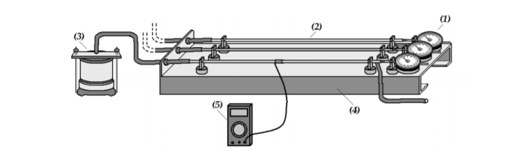

- Καθετόμετρα
- Μεταλλικά δοκίμια μορφής ράβδων μήκους 60cm
- Μονάδα παραγωγής ατμού
- Βάση στήριξης
- Ψηφιακό πολύμετρο

Για την πραγματοποίηση του πειράματος ακλουθήσαμε την πιο κάτω διαδικασία. Πριν να αρχίσουμε την θέρμανση ελέξαμε τη στάθμη του νερού μέσα στον βραστήρα για να είναι μέχρι τη μέση και στην συνεχεία αφού ασφαλίσαμε το καπάκι του ενώσαμε το λάστιχο που υπήρχε στο καπάκι με την ράβδο κρατώντας το ψηλότερα από το βραστήρα ώστε να δυσκολευτεί το νερό να περάσει και να περάσουν μόνο ατμοί. Η άλλη άκρη της ράβδος εφαρμόζεται με ένα καθετόμετρο το όποιο ρυθμίσαμε ώστε ο δεκτής να δείχνει την ένδειξη 0 μm. Χρησιμοποιήθηκε επίσης ψηφιακό θερμόμετρο για τη μέτρηση της θερμοκρασίας της ράβδου. Έπειτα άρχισε η θέρμανση της ράβδους με σκοπό να έχουμε μια θερμοκρασία ανάμεσα στους 70 °C με 90 °C. Αφού έφτασε στους 85 °C τότε το καθετόμετρο έδειχνε την συνολική επιμήκυνση της ράβδου. Παρατηρήθηκε τότε ότι η ράβδος διαστέλλεται. Οι μετρήσεις έγιναν κατά τη διαδικασία φυσικής ψύξης της ράβδου που γίνεται με αργό ρυθμό έτσι καθώς η διαδικασία της ψύξης έχει αρχίσει ξεκινήσαμε και το χρονόμετρο και μετρούσαμε τιμές μήκους στο καθετόμετρο σε συνάρτηση με τις τιμές θερμοκρασίες στο πολύμετρο. Οι μετρήσεις που πήραμε ήταν για 8 μεταβολές θερμοκρασίας .

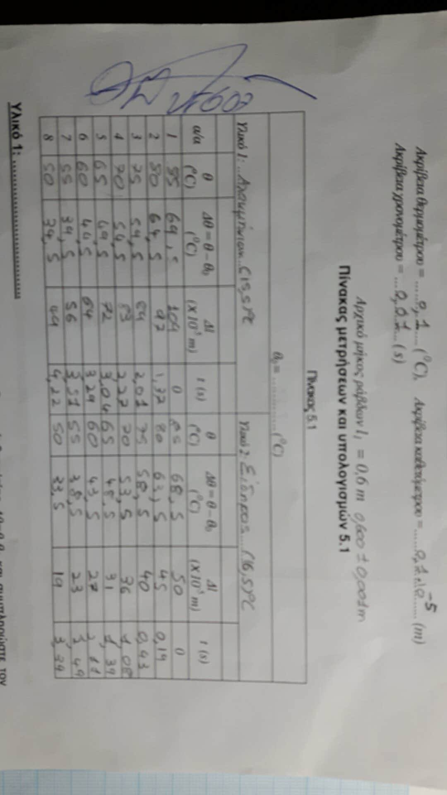
Αποτελέσματα- Ανάλυση-Συζήτηση

ΕΠΕΞΕΡΓΑΣΙΑ ΜΕΤΡΗΣΕΩΝ ΚΑΙ ΥΠΟΛΟΓΙΣΜΟΙ

Ακρίβεια Θερμομέτρου : 0,001s
Ακρίβεια καθετόμετρου: 1x10⁻⁵m
Ακρίβεια χρονομέτρου:0,01s
Lo ράβδου= 0,6m $±$0,001m

Υλικό1
Αλουμίνιο με αρχική θερμοκρασία 15,5°C

Με τις μετρήσεις του πειράματος κατασκευάστηκε ο πιο κάτω πίνακας

Πίνακας 1

α/α | Θερμόμετρο°C | Δθ=θ-θο°C | Καθετόμετρο(m) | Χρονόμετρο(min)
1 | 85 | 69,5 | 0,00109 | 0
2 | 80 | 64,5 | 0,00097 | 1,37
3 | 75 | 59,5 | 0,00089 | 2,01
4 | 70 | 54,5 | 0,00083 | 2,27
5 | 65 | 49,5 | 0,00072 | 3,04
6 | 60 | 44,5 | 0,00064 | 3,29
7 | 55 | 39,5 | 0,00056 | 3,51
8 | 55 | 34,5 | 0,00049 | 4,22
Από τις τιμές του παραπάνω πίνακα με την μέθοδο των ελαχίστων τετραγώνων (με τη χρήση του Excel), υπολογίσαμε την κλίση b και τον σταθερό όρο α της ευθείας.
Δl= bΔθ +α, καθώς και τα σφάλματα τους.

b= 0,0000169 m/°C σ_{b}=0,0000005 m/°C

a= -0,0001065 m σ_{a}=0,0000240 m

Στην συνέχεια αντικαταστήσαμε τις τιμές των b και a στην παραπάνω εξίσωση της ευθείας:

Δl=0,169*10⁻⁴ Δθ – 1,07*10⁻⁴

Πίνακας 2Α
Δθ(°C) | 20 | 30
Δl(χ10⁻⁵m) | 23,1 | 40,0

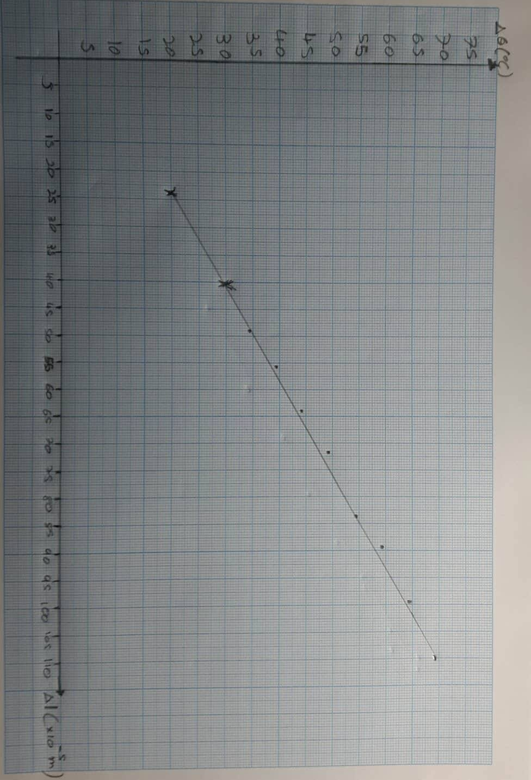
Δημιουργήσαμε ένα πίνακα (2Α) με δύο δικά μας σημεία και με βάση την πιο πάνω εξίσωση χαράξαμε την γραφική παράσταση που φαίνεται παρακάτω:

Η κλίση b της ευθείας αποτελεί τον συντελεστή του Δθ στην σχέση
$$Δl=\left(α1l1\right)*Δθ$$
Συνεχίζοντας, εξισώσαμε την κλίση b της ευθείας με τον όρο αυτό και υπολογίσαμε την πειραματική τιμή της γραμμικής διαστολής για το υλικό αυτό.

$b=α1l1$ α₁= $\frac{Δl}{lo*Δθ}=\frac{b}{lo}=\frac{0,169*10-4}{0,6}=2,82*$10⁻⁵°C⁻¹

υπολογίσαμε το πιθανό σφάλμα του α1

δα=$\sqrt{{\left(\frac{θα}{θb}*σb\right)}^{2}}$=$\frac{θα}{θb}*σb=\frac{1}{lo}*σb=\frac{1}{0.6}*\left(5*{10}^{-7}\right)=8,33*{10}^{-7}$

Η γραμμική διαστολή του υλικού είναι

α1=$2,82*{10}^{-5}±8,33*{10}^{-7}$ °C⁻¹

Συγκρίνοντας την θεωρητική τιμή της γραμμικής διαστολής του υλικού και της πειραματικής τιμής βρήκαμε την απόκλιση:

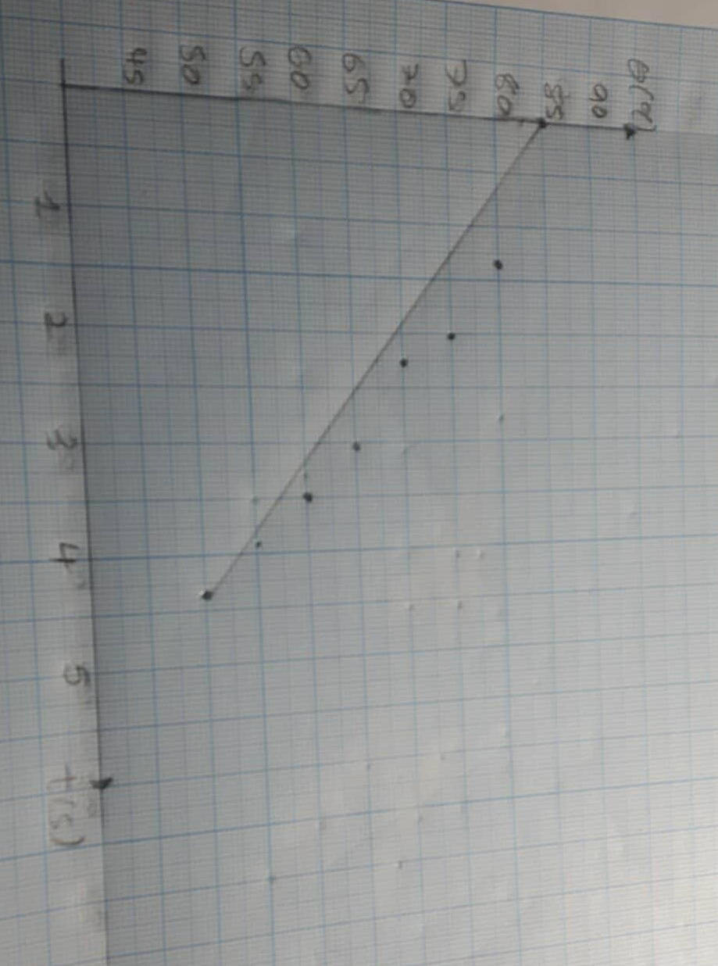
Απόκλιση =$\frac{\left|{α1}_{θ}-{α1}_{π}\right|}{{α1}_{θ}}*100\%=\frac{\left|2,4*{10}^{-5}-2,82*{10}^{-5}\right|}{2,4*{10}^{-5}}*100\%=$17,5%

Γραφική Παράσταση θ=f(t)

Σε αυτή τη γραφική παράσταση παρατηρούμε το ρυθμό πτώσης της θερμοκρασίας της ράβδου του αλουμινίου σε σχέση με το χρόνο.

Υλικό2
Σίδηρος με αρχική θερμοκρασία 16,5°C

Με τις μετρήσεις του πειράματος κατασκευάστηκε ο πιο κάτω πίνακας
Πίνακας 2

α/α | Θερμόμετρο°C | Δθ=θ-θο°C | Καθετόμετρο(m) | Χρονόμετρο(s)
1 | 85 | 68,5 | 50 | 0
2 | 80 | 63,5 | 45 | 0,19
3 | 75 | 58,5 | 40 | 0,43
4 | 70 | 53,5 | 36 | 1,08
5 | 65 | 48,5 | 31 | 1,39
6 | 60 | 43,5 | 27 | 2,11
7 | 55 | 38,5 | 23 | 2,49
8 | 55 | 33,5 | 19 | 3,34

Από τις τιμές του παραπάνω πίνακα με την μέθοδο των ελαχίστων τετραγώνων (με τη χρήση του Excel), υπολογίσαμε την κλίση b και τον σταθερό όρο α της ευθείας.
Δl=bΔθ +α, καθώς και τα σφάλματα τους.

b= 0,0000088 m/°C σ_{b}=0,0000002 m/°C

a= -0,0001118 m σ_{a}=0,0000083 m

Στην συνέχεια αντικαταστήσαμε τις τιμές τωνb και a στην παραπάνω εξίσωση της ευθείας:

Δl=0,88*10⁻⁵ Δθ – 11,2*10⁻⁵

Πίνακας 2B
Δθ(°C) | 20 | 30
Δl(χ10⁻⁵m) | 6,4 | 15,2

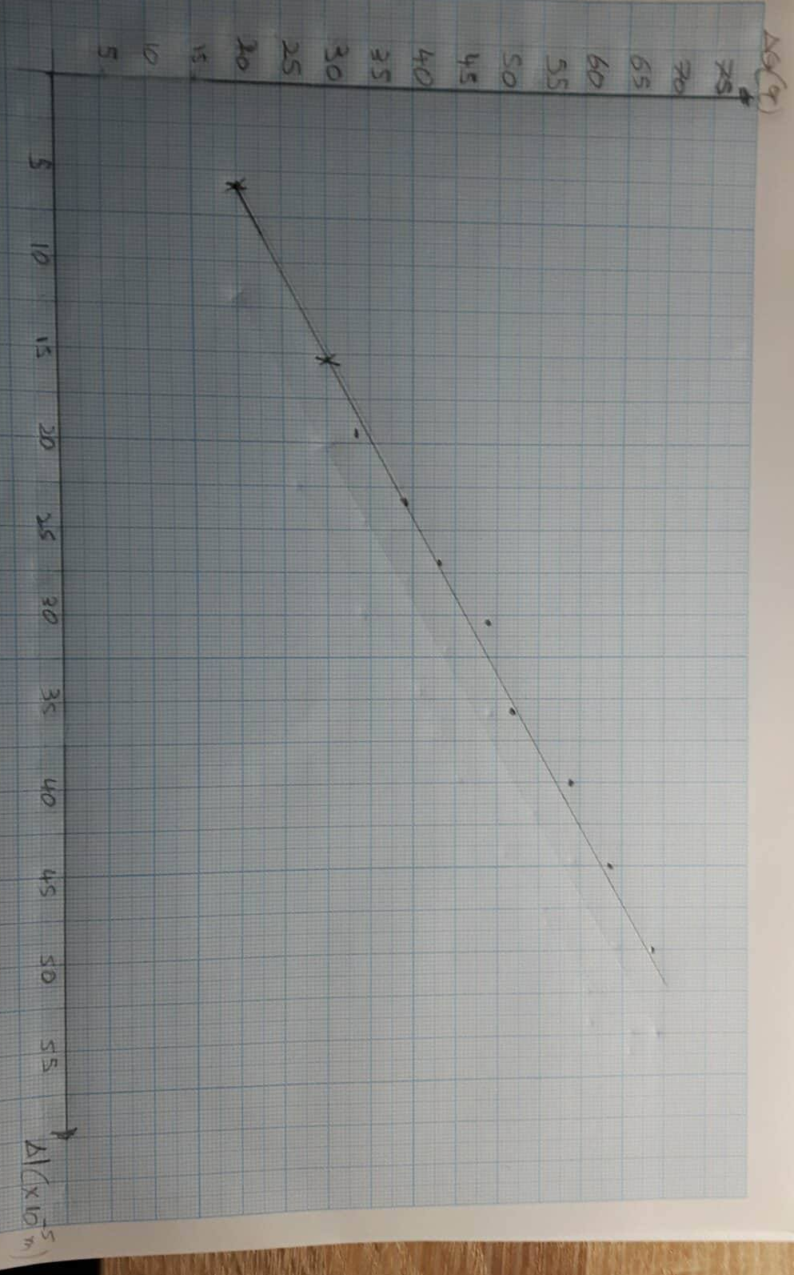
Δημιουργήσαμε ένα πίνακα (2B) με δύο δικά μας σημεία και με βάση την πιο πάνω
εξίσωση χαράξαμε την γραφική παράσταση που φαίνεται παρακάτω:

Η κλίση b της ευθείας αποτελεί τον συντελεστή του Δθ στην σχέση:

$$Δl=\left(α1l1\right)*Δθ$$

Συνεχίζοντας, εξισώσαμε την κλίση b της ευθείας με τον όρο αυτό και υπολογίσαμε την πειραματική τιμή της γραμμικής διαστολής για το υλικό αυτό.

$b=α1l1$ α₁= $\frac{Δl}{lo*Δθ}=\frac{b}{lo}=\frac{0,88*10-5}{0,6}=1,46*$10⁻⁵°C⁻¹

υπολογίσαμε το πιθανό σφάλμα του α1

δα=$\sqrt{{\left(\frac{θα}{θb}*σb\right)}^{2}}$=$\frac{θα}{θb}*σb=\frac{1}{lo}*σb=\frac{1}{0.6}*\left(2*{10}^{-7}\right)=3,33*{10}^{-7}$

Η γραμμική διαστολή του υλικού ισούται με:

α1=$1,46*{10}^{-5}±3,33*{10}^{-7}$ °C⁻¹

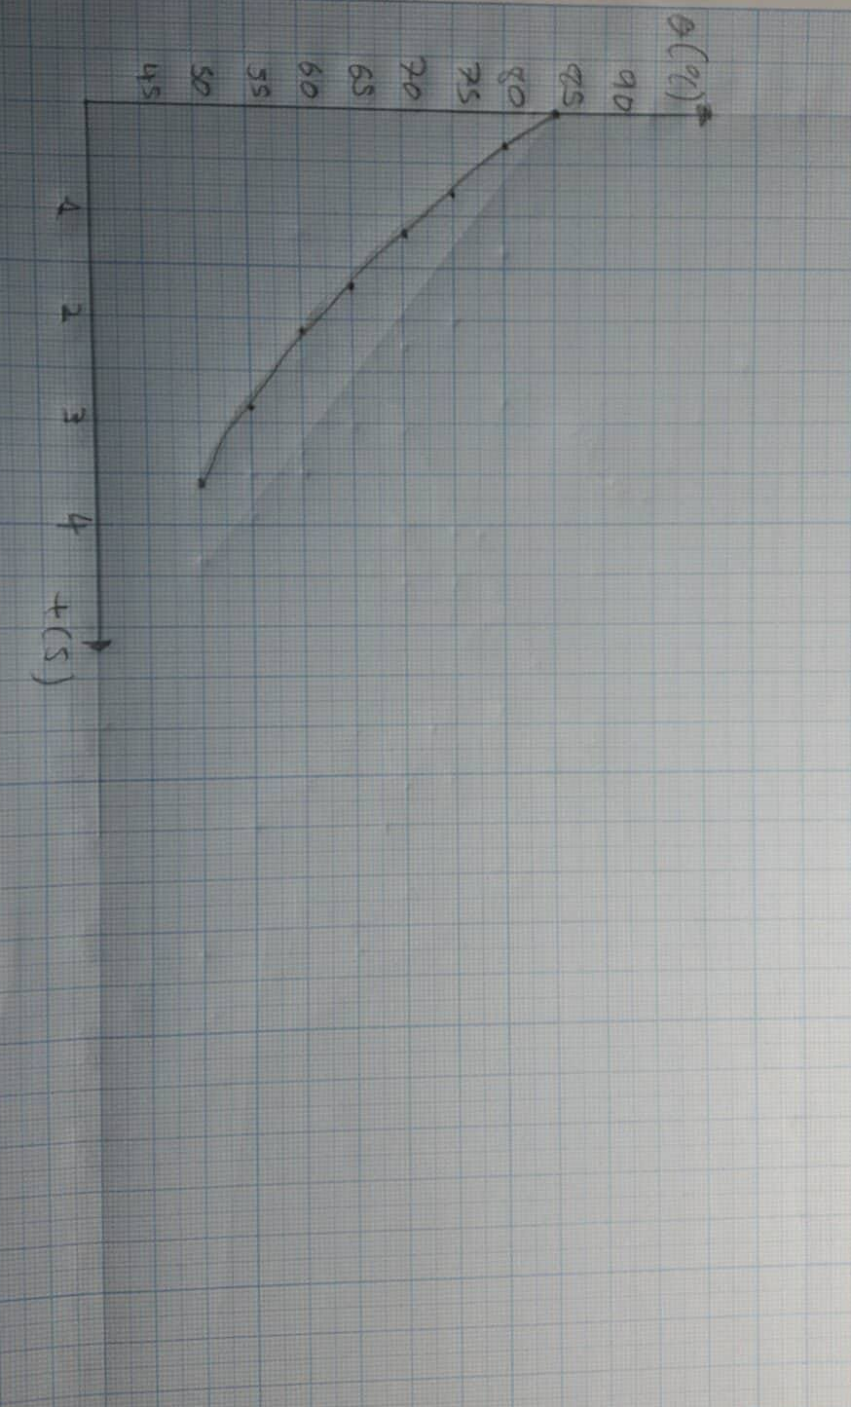
Συγκρίνοντας την θεωρητική τιμή της γραμμικής διαστολής του υλικού και της πειραματικής τιμής βρήκαμε την απόκλιση:

Απόκλιση=$\frac{\left|{α1}_{θ}-{α1}_{π}\right|}{{α1}_{θ}}*100\%=\frac{\left|1,2*{10}^{-5}-1,46*{10}^{-5}\right|}{1,2*{10}^{-5}}*100\%=$21,6%

Γραφική Παράσταση θ=f(t)

Σε αυτή τη γραφική παράσταση παρατηρούμε το ρυθμό πτώσης της θερμοκρασίας της ράβδου του σιδήρου σε σχέση με το χρόνο.

Συμπέρασμα

Σε αυτή την εργαστηριακή άσκηση είχαμε ως κύριο σκοπό τον υπολογισμό του συντελεστή της γραμμικής διαστολής των δύο μετάλλων, του αλουμινίου και του σιδήρου. Καθώς θερμάναμε τις δύο ράβδους βλέπουμε από το καθετόμετρο την αυξητική μεταβολή των γεωμετρικών χαρακτηριστικών τους δηλαδή την διαστολή τους.
Έχοντας κατασκευάσει τις δύο γραφικές παραστάσεις και έχοντας υπολογίσει τους συντελεστές γραμμικής διαστολής των δύο ράβδων, μαζί με τα σφάλματά τους, παρατηρούμε ότι ο συντελεστής της ράβδου του αλουμινίου είναι μεγαλύτερη αλλά ταυτόχρονα παρουσιάζει μεγαλύτερο σφάλμα από αυτή του σιδήρου. Συγκεκριμένα υπολογίσαμε τον συντελεστή γραμμικής διαστολής του σιδήρου να είναι 1,46*10^-5 °C⁻¹ με σφάλμα $±$ 3,33*10^-7 °C⁻¹ ενώ αντίστοιχα του αλουμινίου να είναι 2,82*10^-5°C⁻¹ με σφάλμα 8,33*10^-7 °C⁻¹ . Παράλληλα βλέπουμε ότι η απόκλιση του συντελεστή γραμμικής διαστολής του αλουμινίου (17,5%) είναι μικρότερη από αυτή του σιδήρου (21,6%). Αυτό μπορεί να οφείλεται σε πιθανή λανθασμένη ρύθμιση του καθετόμετρου και σε τυχών απροσεξίες κατά τη διάρκεια του πειράματος.
Από τις δύο γραφικές παραστάσεις θ=f(t), παρατηρούμε ότι είναι καμπύλες, καθώς, από τη μαθηματική διατύπωση του νόμου της Θερμιδομετρίας:
Q = m*c*ΔΤ
Όπου Q το ποσοστό θερμότητας που μεταφέρεται από και προς ένα σώμα, m η μάζα του σώματος ( Kg), ΔΤ η μεταβολή της θερμοκρασίας (°C ) και c η ειδική θερμότητα του υλικού(J/Kg*°C).
Παρατηρούμε λοιπόν ότι η αλουμινένια ράβδος χρειάστηκε περισσότερη ώρα για να φθάσει από τους 85°C στους 55°C, κάτι το οποίο εξηγείται από το γεγονός ότι η ειδική θερμότητα του αλουμινίου (900) είναι μεγαλύτερη από αυτή του σιδήρου (488).

